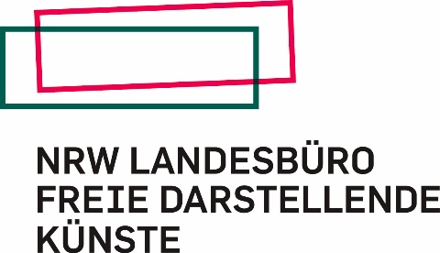
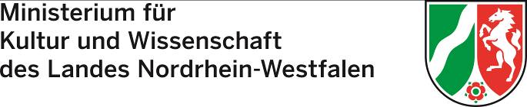

Antrag auf Gewährung einer Zuwendung
beim NRW Landesbüro Freie Darstellende Künste

Sonderprojektförderung 2020
Interkulturelle Impulse - Integrative Arbeiten der
Freien Darstellenden Künste

Das Antragsformular und das Formular „Kosten- und Finanzierungsplan“ müssen per Email bis zum 17.02.2020 beim NRW Landesbüro Freie Darstellende Künste eingereicht werden, an:
interkultur2020@nrw-lfdk.de

Betreff: Interkulturelle Impulse 2020 – [Name des Antragstellers]

Anträge sind nur gültig, wenn Sie auf den Formblättern (Antragsformular + Kosten- und Finanzierungsplan) ausgefüllt und fristgerecht eingereicht werden.
Zum Ausfüllen des Dokuments bitte den Bearbeitungsmodus aktivieren.
Eingang und Aktenzeichen [vom NRW Landesbüro auszufüllen]

NRW LANDESBÜRO
FREIE DARSTELLENDE KÜNSTE
INTERKULTURELLE IMPULSE 2020
DEUTSCHE STRASSE 10
44339 DORTMUND

Antrag auf gewährung einer zuwendung
Interkulturelle Impulse 2020

1. ANTRAGSTELLER
Antragsteller, Veranstalter

rechtsform (E.V., gbr, privatperson…)

kontaktadresse (strasse, Hausnr., Plz, Ort)

projektverantwortliche*r (Name, telefon, E-Mail)

internetpräsenz

2. MAßNAHME
ProjektNAME / TITEL

kunstform/en, genre, format/E

Künstlerische Leitung und Mitwirkende

bestätigte Kooperationspartner

ZEITRAUM: PROJEKTBEGINN (Ab PROBE) BIS ENDE (NACHBEREITUNG)

3. SELBSTDARSTELLUNG
Informationen über den veranstalter / Das team (1.000 Zeichen inklusive leerzeichen)

4. PROJEKTBESCHREIBUNG
Eine ausführliche Projektbeschreibung / Anlage ist dem Antrag beigefügt

Informationen über das projekt (2.500 Zeichen inklusive leerzeichen). ACHTUNG: Dieses Feld Muss Ausgefüllt werden. Es Dienst als Erstvolrage (!) für Die Jury.

Informationen ZUM TÄTIGKEITSFELD DES „INTERKULTURELLEN GUIDE“ IM BEANTRAGTEN PROJEKT (800 Zeichen inklusive Leerzeichen)

5. KOSTEN- UND FINANZIERUNGSPLAN
das Formular „Kosten- und finanzierungsplan“ ist verpflichtender bestandteil des AntragsformulaRS.
gesamtbudget davon gesicherte Mittel (Bitte ausfüllen!)

beantragte zuwendung beim nrw landesbüro freie DARSTELLENDE KÜNSTe (Bitte Ausfüllen!)
in Euro:
in Prozent (Anteil vom GesamtBudget):
6. ERKLÄRUNG
Die*Der Antragsteller*in erklärt, dass…
…mit der Maßnahme noch nicht begonnen wurde und auch vor der Juryentscheidung und des Abschlusses des Zuwendungsvertrags nicht begonnen wird. Es dürfen bis zu diesem Zeitpunkt keine projektbezogenen Lieferungs- und Leistungsverträge getätigt werden. Sollten Projekte dennoch vorzeitig beginnen, ist ein schriftlicher Antrag auf vorzeitigen Maßnahmenbeginn zu stellen, der genehmigt werden muss.
… Änderungen im Finanzierungplan unaufgefordert schriftlich mitgeteilt werden.
… der*die Veranstalter*in zum Vorsteuerabzug
berechtigt ist.
nicht berechtigt ist.

… die, in diesem Antrag gemachten Angaben (einschließlich der beigefügten Antragsunterlagen) vollständig und richtig sind.
… die „Allgemeinen Nebenbestimmungen für Zuwendung der Projektförderung (ANBest-P)“ beachtet wurden. Diese befinden sich zum Download unter www.nrw-lfdk.de in der Rubrik Förderung / Downloads.
…sie / er einverstanden ist, dass das NRW Landesbüro Freie Darstellende Künste die hier angegebenen Daten dauerhaft speichern und an Dritte weitergeben kann, soweit dies für die geplante Förderung des Projektes und für die Öffentlichkeitsarbeit notwendig ist. Die*der Antragsteller*in ist insbesondere einverstanden,
dass das NRW Landesbüro Freie Darstellende Künste die in diesem Antrag gemachten Angaben zur internen Dokumentation, Verwaltung und Auswertung speichert, sowie den Mitarbeiter*innen des Landesbüros, den NRW Bezirksregierungen, dem zuständigen Ministerium, Mitgliedern der Jury, dem Vorstand und der Geschäftsführung zur Erfüllung ihrer Aufgaben bekannt gibt.
dass der Name der*des Antragsteller*in zusammen mit dem geförderten Projekt der Öffentlichkeitbekannt gegeben wird.

Platz für Anmerkungen und Auflistung der Anlagen

Ein Rechtsanspruch auf Förderung besteht nicht.

Ort, Datum

Projektverantwortliche*R (Bitte in Druckbuchstaben Ausfüllen)

Rechtsverbindliche Unterschrift des*Der Projektverantworlichen

Prüfvermerk zur Vollständigkeit und Rechtsgültigkeit des Antrages [vom NRW Landesbüro auszufüllen]
Prüfvermerk zur Vollständigkeit und Rechtsgültigkeit des Antrages [vom NRW Landesbüro auszufüllen]
Prüfvermerk zur Vollständigkeit und Rechtsgültigkeit des Antrages [vom NRW Landesbüro auszufüllen]
Prüfvermerk zur Vollständigkeit und Rechtsgültigkeit des Antrages [vom NRW Landesbüro auszufüllen]
Prüfvermerk zur Vollständigkeit und Rechtsgültigkeit des Antrages [vom NRW Landesbüro auszufüllen]

